ARTEFINE · 용산
용산 한글날 시승 오퍼 · 가동률·매출 예상 · 금요일까지 할 일
- 범위: 용산 20대. 예상은 10/11(일)까지, 할 일은 10/6(화)~10/9(금).
- 연박 패키지는 하지 않는다. 오퍼는 시승 할인 하나 + 기존 평일 40% 코드(week-1001).
- 광고는 최소안(약 45만원). 나머지는 오가닉(회원 문자, 단골 직접 연락, 인스타·스레드, 커뮤니티).
- 기준: 실현매출 = 그 날 대여가 시작된 예약의 결제 − 환불.
- 이 문서가 용산_주간목표_2000만원_1005-1011.md의 상품 부분(연박 패키지)과 한글날_시승할인_인스타_1006-1011.md의 10,090원 안을 대체한다.

1. 오퍼 — "한글날엔 한 시간 더"
3시간 이상 시승하면 1시간 무료. 3시간 타고 2시간 값만 낸다.
이용 | 정가 | 오퍼 적용 | 체감 할인
3시간 | 69,000 | 46,000 | 33%
4시간 | 92,000 | 69,000 | 25%
5시간 | 115,000 | 92,000 | 20%
24시간 렌탈 | 하루 요금 | 1시간분만 빠짐 | 작음

왜 '시간' 할인인가
- 할인 유형이 '시간'과 '퍼센트'뿐이다. 퍼센트는 최대 예약시간을 걸 수 없어서 24시간 렌탈까지 같은 %로 깎인다.
- '1시간'으로 걸면 짧은 시승에서는 크게, 긴 렌탈에서는 작게 깎인다.
- 최소 3시간으로 묶어 1~2시간 손님을 3시간으로 끌어올린다. 1시간 시승은 건당 2.5만원, 3시간은 이 오퍼로 4.6만원이다.
- "한글날엔 한 시간 더" — 한글의 '한'과 한 시간의 '한'을 겹친 말장난이라 기억에 남는다.
할인 신청 입력값
칸 | 입력
적용 지점 | 아르테파인 용산 라운지
할인명 | 한글날엔 한 시간 더
할인 유형 | 시간 · 1시간
제공 방식 | 전용 링크로만 (문자·인스타·광고 링크로 배포 → 채널별 성과 추적)
최소 예약시간 | 3
회원별 일일 사용 한도 | 1
시작일시 | 2026-10-07 00:00 (시승 시작일 기준)
종료일시 | 2026-10-11 23:59
고객 안내 문구 | 한글날 연휴 기념, 3시간 이상 시승하면 1시간 무료. 10/7(수)~10/11(일) 시승분, 1인 1일 1회. 다른 할인과 중복되지 않습니다.

기존 코드: week-1001(평일 24시간 이상 40%, 10/6~10/8)은 그대로 둔다. 평일 하루 대여는 40% 코드, 시승은 한 시간 더. 역할이 겹치지 않는다.
등록 직후 테스트 (10/6 오늘):
- 전용 링크로 3시간 예약 → 46,000원인지
- 24시간 예약 → 얼마가 빠지는지(1시간 시승가 23,000원인지, 하루 요금의 1/24인지). 23,000원이 빠지면 24시간 렌탈 할인이 15%쯤 되는데, 연휴 수요를 생각하면 받아들일 만하다.
- 2시간 예약 → 할인이 안 붙는지
만들지 않을 것: 연박 패키지(만들었다면 활성화하지 않는다), 10,090원 안.

2. 가동률·매출 예상 (용산, 10/5~10/11)

2-1. 전제
- 기본(아무것도 안 함): 주간예측 리포트의 용산 일별 예측. 단, 10/9(금)는 공휴일이라 평일 예측(44만원) 대신 일요일 수준(98만원)으로 올렸다.
- 오퍼·채널 효과: 9/4 '2시간 무료' 문자 실측(용산 야간 경험 8.6%, 최근 90일 이용 4.4%, 동의 신규 1.8%, 9일간)을 이번 4일 창에 맞춰 절반쯤으로 낮췄다.
- 할인 손실: 오퍼가 없어도 왔을 손님이 코드를 쓰면서 깎이는 금액(하루 2~7만원)을 뺐다.
- 가동률 = 대여 시간 합 ÷ (20대 × 24시간). 매출 1만원당 대여 시간은 실측 평균(1시간당 약 11,400원)으로 환산했다. 오퍼로 늘어나는 3~4시간 시승은 1시간당 약 15,000원으로 계산했다. 영업시간(10~24시, 14시간) 기준도 함께 적었다.

2-2. 일별 예상
날짜 | 기본 | 실행 시 (범위) | 실행 시 중간값 | 가동률 24h 기준 (기본 → 실행) | 영업시간 기준 (실행)
10/5 월 (실적) | 58만 | 58만 | 58만 | — | —
10/6 화 | 39만 | 44~49만 | 47만 | 7% → 8% | 14%
10/7 수 | 36만 | 54~69만 | 62만 | 7% → 10% | 17%
10/8 목 | 31만 | 53~73만 | 63만 | 6% → 10% | 17%
10/9 금 (한글날) | 98만 | 148~178만 | 163만 | 18% → 27% | 46%
10/10 토 | 129만 | 182~217만 | 200만 | 24% → 33% | 57%
10/11 일 | 98만 | 138~163만 | 150만 | 18% → 25% | 43%
주간 합계 | 약 490만 | 680~810만 | 약 740만 | 연휴 평균 20% → 28% | 연휴 평균 49%

2-3. 지난 계획과 달라진 점 (솔직하게)
- 앞선 계획의 1,200~1,600만원은 "차를 몇 % 채우면"이라는 차량 용량 시나리오였다.
- 수요 데이터로 다시 보면, 최근 가장 바빴던 10/3(토)도 용산 20대의 24시간 기준 25%만 썼다(대여 119시간, 매출 120만원).
- 연박 패키지를 빼면 연휴 3일을 길게 묶는 장치도 없어진다.
- 그래서 이번 주 현실 목표는 약 740만원(범위 680~810만원)이다. 2,000만원은 이번 주에 닿지 않는다.
- 위쪽(810만원 이상)으로 가려면 토요일 영업시간 가동률이 70%를 넘어야 한다. 그때는 차량보다 응대 인력(접수·장비·반납 회전)이 병목이다.

2-4. 채널별 기여 (연휴 포함 10/6~10/11 합계, 중간값)
채널 | 예약 건수 | 매출
회원 문자 2회 (거래 132명 + 동의 신규 671명) | 약 12건 | 약 80만
단골 직접 연락 (68명) | 약 8건 | 약 70만
인스타·스레드·커뮤니티 | 약 8건 | 약 50만
광고 최소안 (45만원) | 5~8건 | 약 40만
week-1001 평일 40% 회복 | 약 3건 | 약 25만
할인 손실 | — | 약 −20만
합계 | 약 36~39건 | 약 245만 (기본 490만 → 약 740만)

광고 최소안 판단: 45만원으로 약 40만원 매출이라 손익은 0 근처다. 연휴 신규 고객 인지와 인스타 유입 실험으로 보고 돌린다. 10/8(목) 정오에 클릭당 1,000원을 넘으면 메타를 끈다.

3. 금요일까지 할 일

10/6 (화) — 오늘: 세팅
시간 | 할 일 | 담당
오후 | 할인 신청 "한글날엔 한 시간 더" 등록(1절 입력값) → 3·24·2시간 테스트 예약 | 운영
오후 | 연박 패키지가 만들어져 있으면 비활성 상태 유지 | 운영
오후 | 전용 링크에 utm을 붙여 4개 만들기: 문자 utm_source=sms, 인스타 utm_source=ig, 메타 광고 utm_source=meta&utm_medium=paid, 네이버 utm_source=naver&utm_medium=cpc (모두 utm_campaign=1009hangul) | 마케팅
오후 | 메타 비즈니스 관리자·네이버 검색광고 결제 수단 확인, 광고 초안 등록(승인 대기) | 마케팅
오후~ | 단골 68명 직접 연락 1차 25명 — "연휴에 3시간 이상 타시면 1시간 무료, 링크 먼저 드려요" | 지점
저녁 | 인스타 프로필 링크를 인스타용 전용 링크로 교체 | SNS
저녁 | 문자 1차 문안 확정(아래 4절) · 발송 예약 | 마케팅

10/7 (수) — 알리기 시작
시간 | 할 일 | 담당
10:00 | 문자 1차 발송: 동의 849명 (거래고객·수강생 92 + 9월 신규 동의 665 + 10월 신규 동의 92) — 4절 명단 | 마케팅
10:00 | 인스타 피드 "한글날엔 한 시간 더" 카드 게시 + 스토리 | SNS
12:00 | 릴스 "3시간이면 어디까지?" (용산 → 북악·남산 코스 클립) | SNS
오후 | 커뮤니티·카페 1차 글 (홍보 허용 게시판만): "연휴 3시간 코스 추천 + 1시간 무료" | 마케팅
오후 | 단골 직접 연락 2차 25명 | 지점
18:00 | 메타·네이버 광고 시작 · 체크포인트 1: 10/9~10/11 확보 예약 건수와 대여 시간 | 마케팅
20:00 | 스토리: 남은 시간대(실제 숫자) | SNS

체크포인트 1 기준 (10/7 18시): 연휴 3일 확보 대여 시간 ≥ 120시간(24시간 기준 약 8%). 미달이면 문자 2차 대상에 마케팅 수신 미응답 거래고객 55명(2_문자1차_미응답_선택 시트)을 추가하고, 단골 직접 연락 1차 무응답자에게 다시 연락한다.

10/8 (목) — 밀어붙이기
시간 | 할 일 | 담당
10:00 | 광고 점검: 메타 클릭당 단가 · 클릭률, 네이버 키워드별 클릭 | 마케팅
오전 | 최신 결제내역을 raw/ 에 넣고 build_send_1009hangul.py 재실행 → 그 사이 예약한 사람 제외 | 마케팅
12:00 | 문자 2차: 1차 대상 중 아직 예약하지 않은 사람. "평일 40% 오늘 마지막 + 연휴 한 시간 더" | 마케팅
12:00 | 메타 클릭당 1,000원 넘으면 끄기 | 마케팅
오후 | 단골 직접 연락 마무리 18명 + 1차 무응답자 재연락 | 지점
오후 | 커뮤니티 2차 글 | 마케팅
20:00 | 릴스 "퇴근 후 밤 9시 픽업, 3시간 야간 라이딩" | SNS
18:00 | 체크포인트 2: 연휴 확보 대여 시간 ≥ 200시간(약 14%) · 토요일 시간대별 예약 현황 | 마케팅·지점
저녁 | 토요일 피크 시간(11~17시) 반납·출고 동선, 장비(헬멧·글러브) 수량 점검. 응대 인력 1명 추가 여부 결정 | 지점

체크포인트 2 미달 시: 금요일 오전 스토리를 "오늘 바로 탈 수 있는 차량·시간"으로 바꾸고, 네이버 광고 예산을 하루 5만원에서 8만원으로 올린다(메타는 올리지 않는다).

10/9 (금, 한글날) — 현장
시간 | 할 일 | 담당
09:00 | 스토리: 오늘 남은 시간대 + 전용 링크 | SNS
하루 종일 | 2시간 손님에게 "1시간만 더하면 1시간 무료" 현장 안내(3시간 전환) · 반납 연장 제안 | 지점
12:00 | 피드: 한글날 인사 + 출발 현장 사진(동의 받은 것만) | SNS
15:00 | 토·일 남은 시간대 스토리 | SNS
18:00 | 하루 마감: 실적(건수·시간·매출)을 이 문서 2-2 표와 비교 | 마케팅
저녁 | 광고: 토요일 예약이 영업시간 70% 이상 찼으면 메타 끄기, 네이버만 10/10 12시까지 | 마케팅

4. 문자 발송 명단
파일: crm/output/발송명단_2026-10-07_1000_1009hangul.xlsx (이름·연락처 포함, 저장소에는 올리지 않음). 만드는 스크립트: crm/scripts/build_send_1009hangul.py.
시트 | 인원 | 용도
1_문자1차_동의 | 849명 (거래고객·수강생 92 + 9월 신규 동의 665 + 10/1~10/6 신규 동의 92) | 10/7 10:00 1차. 문자 툴에 그대로 붙여 넣는다
2_문자1차_미응답_선택 | 55명 | 수신동의 미응답 거래고객. 9/13 운영 결정대로 보낼지, 보수적으로 뺄지 선택
참고_단골직접연락 | 67명 | 용산 2회 이상·1박 이상·누적 20만원 이상. 연락일(10/6·10/7·10/8) 배정, 결과·예약여부 칸 기록
참고_연락스크립트 | — | 직접 연락 말투
문안 | — | 1차 392바이트 · 2차 244바이트 (LMS)
3_선택_이전동의회원 | 548명 | 8월 이전 가입한 동의 회원(9/4 회차 등에서 받은 사람). 넓게 보내려면 포함. 휴면 전환율은 낮다(2.5%)
9_제외 | 14명 | 다른 지점(분당·진주·대구·제주)만 이용 10 · 비회원 2 · 10/7~10/11 예약 보유 2 (광고 미동의 80명은 10/1 명단에서 이미 빠짐)

- 2차(10/8 12:00): 10/8 오전에 최신 결제내역을 넣고 스크립트를 다시 돌리면 1차 이후 예약한 사람이 빠진다. 그 1_문자1차_동의 시트를 2차 명단으로 쓴다(링크 클릭 여부는 개인별로 알 수 없어 '아직 예약 안 한 사람' 기준).
- 회원 기준: 회원설문_2026-10-06_전체.xlsx(9,190명)로 10/1~10/6 가입 동의자를 더하고, 모든 대상의 수신동의 상태를 현재 값으로 갱신했다(미응답 → 동의 1명 이동). 발송 직전 최신 회원 설문을 넣고 다시 돌리면 새 가입자·수신거부가 반영된다.
- 문안의 {전용 링크}는 할인 등록 후 받은 실제 링크로 바꾼다.

5. 문자 문안
1차 (10/7 10:00)
(광고) 아르테파인 용산
[한글날엔 한 시간 더]

3시간 이상 시승하면 1시간 무료.
3시간 69,000원 → 46,000원

연휴 10/9(금)~10/11(일), 서울 한 바퀴 돌기 딱 좋은 3시간.
평일(10/7~10/8)도 적용됩니다.

▶ 한 시간 더 받고 예약하기
{전용 링크}?utm_source=sms&utm_campaign=1009hangul

※ 10/7~10/11 시승분, 3시간 이상, 1인 1일 1회
※ 링크로 예약 시 적용, 다른 할인과 중복 불가
무료수신거부 080-881-1293

2차 (10/8 12:00)
(광고) 아르테파인 용산
오늘이 평일 40% 마지막 날입니다.

· 오늘 밤 24시간 대여 → 40% (week-1001)
· 연휴 3시간 시승 → 1시간 무료

연휴 남은 시간대가 줄고 있어요.
▶ {전용 링크}?utm_source=sms&utm_campaign=1009hangul
무료수신거부 080-881-1293

6. 광고 최소안 (오퍼에 맞춰 수정)
항목 | 메타(인스타) | 네이버 검색
기간 | 10/7 18:00 ~ 10/10 12:00 | 같음
예산 | 하루 10만원 | 하루 5만원
목표·입찰 | 트래픽(링크 클릭) — 픽셀 없음 | 파워링크, 핵심 키워드 모바일 2~4위
대상 | ① 용산 반경 20km 23~45세 바이크 관심 ② 인스타 참여자 90일 + 동의 회원 연락처 | 오토바이 렌트, 바이크 렌탈, 오토바이 대여, 서울 바이크 렌탈, 용산 오토바이 렌트, 바이크 시승, 오토바이 시승, 한글날 바이크, 아르테파인
소재·문안 | "한글날엔 한 시간 더" 카드(hangul-1009-ig-onehour) + 시승 릴스 | 제목: 한글날엔 한 시간 더 · 바이크 3시간 46,000원 / 설명: 3시간 이상 시승 1시간 무료 · 125cc~리터급 20대 · 평일 밤 12시까지
링크 | 전용 링크 + utm_source=meta&utm_medium=paid&utm_campaign=1009hangul | 전용 링크 + utm_source=naver&utm_medium=cpc&utm_campaign=1009hangul
끄는 조건 | 클릭당 1,000원 초과 / 토요일 영업시간 70% 이상 예약 | 클릭당 1,000원 초과 키워드 개별 중지

7. 매일 볼 숫자
지표 | 10/7 18시 | 10/8 18시 | 10/9 마감
연휴 3일 확보 대여 시간 | 120h+ | 200h+ | 300h+
"한 시간 더" 코드 결제 | 5건+ | 15건+ | 25건+
문자 링크 방문 → 결제 | — | 3%+ | —
메타 클릭당 단가 | — | 1,000원 이하 | —
누적 실현매출 (10/5부터) | — | — | 약 390만+ (중간값 기준 10/9까지)

첨부 — 인스타그램·광고 소재
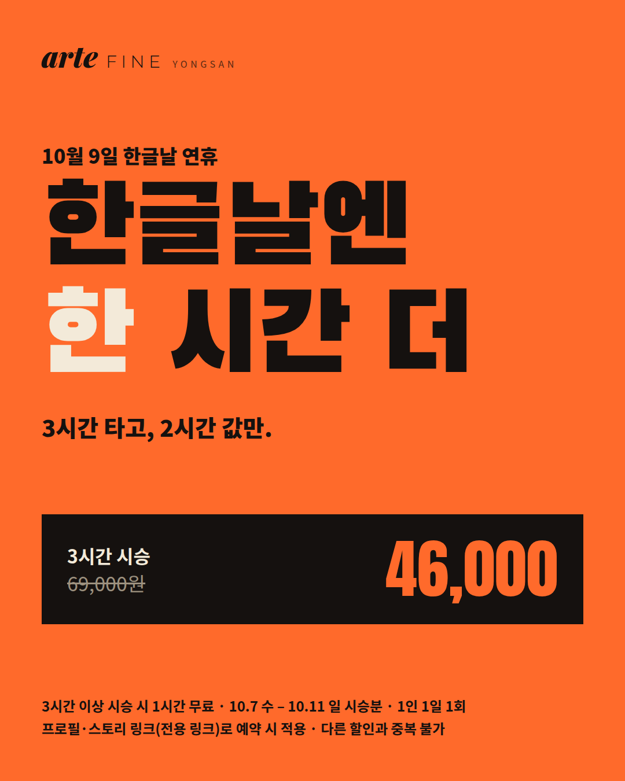
hangul-1009-ig-onehour-1080x1350.png

